第１章 基本事項

第１節 指針の目的

「箕面市国際化指針」（以下「指針」といいます。）では、箕面市の国際化における現状と課題をふまえ、めざすべき基本理念や基本方針を整理し、各分野において国際施策を行政と市民、国際交流協会をはじめとする関係機関が連携して、横断的かつ効果的に推進するための方向を示すとともに、「市民一人ひとりが、国や地域を越えた交流やつながりを広げ、国籍や言葉、文化・習慣の違いを認め、相互に学び合いながら、いきいきと生活し、活躍できるまち」の実現をめざします。
なお、この指針は、２０１２年度（平成２４年度）を初年度とし、終期を定めないものとしますが、社会情勢の変化に的確に対応するため、必要に応じて見直しを図っていきます。

＜図１＞ 箕面市の国際化のイメージ
国際交流・国際協力
＜テーマ１＞ 世界に開かれたまちづくり

市民一人ひとりが、国や地域を越えた交流やつながりを広げながら、互いに学び、協力し合いながら活動すること

国際化

多文化共生
＜テーマ２＞ 多文化が息づくまちづくり

国籍や言葉などの異なる人々が、互いの文化・習慣の違いを認め合い、対等な関係を築こうとしながら、地域社会の構成員として、ともに生きていくこと

第２節 指針の位置づけ

指針は、にんげんの街「みのお」を育てることを示した「箕面市人権宣言」、全ての人の基本的人権を尊重しながらまちづくりを推進する「箕面市まちづくり理念条例」及び箕面市のまちづくりの最上位計画である「第五次箕面市総合計画」を参考にし、他の関連計画などとも整合を図りながら、国際化の実現に向けた基本的な方向性や推進体制を示すものです。＜図２、資料１及び資料編３２ページ参照＞
箕面市の国際化について、より具体的な方向性や推進体制を示したこの指針は、行政のみならず、市全体で取り組んでいく必要があります。

＜図２＞ 関連計画など
箕面市人権宣言
箕面市まちづくり理念条例
第五次箕面市総合計画

箕面市人権のまち推進基本方針

箕面市国際化指針

- 箕面市男女協働参画推進プラン
- 第２次箕面市快適環境づくり計画（策定中）
- 箕面市就労支援基本計画
- 健康みのお２１
- 第５期箕面市高齢者保健福祉計画・介護保険事業計画
- 第２次箕面市障害者市民の長期計画～みのお‘Ｎ’プラン～
- 箕面市住宅マスタープラン（２０１０）
- 新箕面市人権教育基本方針
- 箕面市新子どもプラン（次世代育成支援対策行動計画（後期計画））
- 第２次箕面市ひとり親家庭等自立促進計画
- 箕面市生涯学習推進基本計画 など

＜資料１＞ 第五次箕面市総合計画（抜粋）

人と人が認め合い、受け容れあう豊かなまちをつくります

すべての人が、一人の人として等しく尊重され、互いに認め合う社会をめざします

外国人市民の人権が尊重されたコミュニティの醸成に努めます

外国人市民の人権を尊重し、行政サービスと社会環境の整備、「言葉の壁」の解消、相談体制の充実、市政参画の促進を図ります。また、多文化共生社会の実現に向け、日本語学習の促進、渡日の子どもたちへの支援、人権尊重のための学習と地域活動を進めます。国際交流については、市民主体の地域間交流を進め、市民活動団体、企業などとの連携を図ります。

第２章 指針策定の背景

第１節 国際化の状況

現在、世界では、多くの人々がインターネットを活用し、気軽に国内外の情報を入手することができ、個人の国際的なつながりが強まる一方で、環境汚染や貧困、政治不安による内戦など、世界中で実際に起きている問題に対しては、未だに国家間レベルの課題として認識されがちです。
リーマンショックや東日本大震災をはじめ、世界中に多大な影響を与える出来事が起こる中、一人ひとりが、世界との結びつきや関係性についてもう一度考え、見つめ直すことが求められています。それと同時に、一人ひとりが、地球市民として互いに理解を深めながら、世界中で、協力し合い、共生することの必要性が今まで以上に高まってきています。
わが国においては、全人口の約１．６７％にあたる２１３万人（２０１０年（平成２２年）末現在）の外国人が暮らしています。このほかにも、日本国籍を取得した人や国際結婚により生まれた人、海外からの帰国者など、日本国籍であっても外国文化を背景に持つ人々（いわゆる「外国にルーツをもつ人々」）がたくさん日本で生活しています。日常的に外国にルーツをもつ人々と接する機会が増えている現代社会において、地域レベルでの取組がますます重要となっています。
箕面市においても、ハット市やクエルナバカ市との国際交流を契機に、市民交流の促進や多文化に対する理解の向上など、国際化の推進に向けて様々な施策を進めてきましたが、これまで以上に、全ての市民が、地球規模で物事を考えながら、地域から行動を起こすことが必要となっています。
市民一人ひとりが、ともに協力し合いながら、国際化について考え、取組を進めることで、新たな活力や価値を生むとともに、市民の心や暮らしをより豊かにすることにつながります。このことがひいては地域社会の活性化に結びつき、箕面市のさらなる発展につながっていくと考えています。

第２節 箕面市の現状と課題

１．現状

（１） 多彩な国際関係活動 ＜資料２、３及び図３参照＞

箕面市は、１９９５年（平成７年）にニュージーランド・ハット市と国際協力都市提携を、２００３年（平成１５年）にはメキシコ合衆国・クエルナバカ市と国際友好都市提携を締結し、以来、文化や教育をはじめ、様々な分野で交流事業を展開してきました。
ハット市及びクエルナバカ市との交流事業は、市民間での友情関係の絆をより一層強めるだけではなく、市民が多文化理解を深めるきっかけづくりや、地球市民として世界を身近に感じることができる機会の提供など、箕面市の国際化の土台を築く際に大きな役割を果たしました。今日においても、市民訪問団の派遣や受入のほか、市民が主体となった草の根の交流活動が活発に行われています。
また、箕面市には、開発途上国の子どもたちへの教育支援やシングルマザーの自立支援、フェアトレード（注１０）などの国際協力活動を行う市民や市民活動団体も数多く存在しています。
国際交流や国際協力をはじめとする国際関係活動は、市民にとって、国や地域を越えた地球規模の問題に対する意識や国際感覚を高めてくれ、とても大きな意義をもっています。
＜資料２＞ 箕面市とハット市による国際協力都市提携の盟約
１９９５年（平成７年）７月１６日
日本国箕面市とニュージーランド国ハット市は、次の事項について、市民が主役の国際交流を深めることにより、両市の市民がお互いに心から理解できることをめざす国際協力都市となることを誓います。
- 教育についての交流を進めます。
- お互いの文化の違いを知り、理解するための交流を進めます。
- 地域社会が抱えているさまざまな問題を、ともに学び、より良い社会をつくるための提言をします。
- 人権を大切にし、環境を守るなど、地域全体が抱えているさまざまな問題を、ともに学び、平和な社会をつくるための提言をします。
- 多くの市民がお互いに両市を訪問し、また経済的な交流を進めることにより、市民一人ひとりの生活を豊かにすることを進めます。

＜資料３＞ 箕面市とクエルナバカ市による国際友好都市提携の盟約
２００３年（平成１５年）１０月１２日
日本国箕面市とメキシコ合衆国クエルナバカ市は、市民間の交流実績を踏まえ、両市の市民がさまざまな分野において交流し、心から相互理解を深めることを願い、国際友好都市として提携することを盟約する。
この提携により、両市の市民の交流がさらに進展し、友好親善関係が築かれ、国際平和に寄与することを確信する。

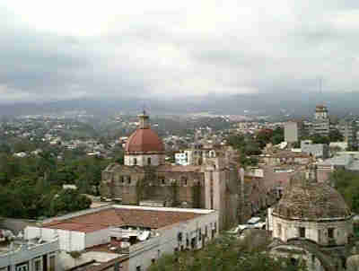
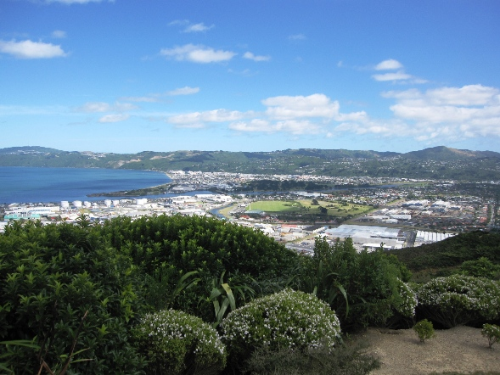

ハット市の風景
クエルナバカ市の風景

＜図３＞ ハット市とクエルナバカ市の位置




ニュージーランド
メキシコ合衆国

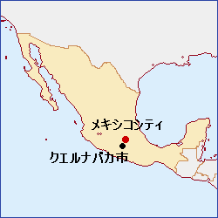
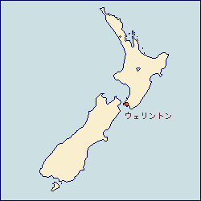

ウェリントン

●

ハット市

（２）多様な外国人市民 ＜図４～６参照＞

箕面市の外国人登録者数は、２０１１年（平成２３年）末現在２，２９７人で、人口の１．７５％を占めています。外国人市民の中で最も多いのは、韓国・朝鮮籍であり、その多くは、オールドカマー（注１１）と呼ばれる人々であり、歴史的経緯を十分認識する必要があります。
しかし、韓国・朝鮮籍の構成比率は徐々に低下し、２００５年（平成１７年）末では、外国人登録者数全体の４１．１％（８１８人）を占めていましたが、２０１１年（平成２３年）末では３２．５％（７４７人）となっています。この減少は、高齢化の進行と併せて、帰化や出生により日本国籍を取得する人々が増えていることが要因だと考えられます。
全国の外国人登録者数においても、これまで最大の構成比を占めていた韓国・朝鮮籍の総数は減少の一途をたどっており、２００７年（平成１９年）以降は、中国籍が第１位となっています。箕面市でも中国籍の市民が、２００５年（平成１７年）末では２７１人でしたが、２０１１年（平成２３年）末では５２８人と約２倍に増加しています。
また、箕面市内及びその周辺地域に大阪大学や多くの学術機関があることから、留学生や研究者、その家族などの学校関係者も数多く暮らしています。その一方で、近年、国際結婚や就労等で長期的に定住するニューカマー（注１１）も確実に増加しています。
このように、箕面市には、様々な理由で、韓国・朝鮮や中国をはじめ、アメリカ、インドネシア、タイ、ベトナムなど７９か国にも及ぶ多国籍の外国人市民が生活しています。

２．課題

（１）世界に開かれたまちづくり

箕面市は、明治の森箕面国定公園や箕面大滝をはじめ、豊かな自然や伝統的・歴史的文化などの資源があり、毎年、たくさんの人々が箕面市を訪れています。今後さらに箕面市の魅力を国内外へ発信し、世界からたくさんの人をひきよせる魅力あるまちにするために、訪れる人（ゲスト）と受け入れる地域社会（ホスト）が対立することなく、異なる文化とふれあうことにより、互いに理解を深めることが肝要です。
また、異なる文化にふれあう機会の不足を感じている市民もたくさんおられることから、市民が主役となり、国際協力都市や国際友好都市をはじめ、様々な国や地域との国際交流活動や国際協力活動を活発かつ継続的に行えるよう、国際交流協会と連携を図りながら取組を進めていく必要があります。

（２）多文化が息づくまちづくり

箕面市には、約８０か国に及ぶ多国籍の外国人市民が暮らしています。集住地域と呼ばれる多数の外国人市民が集まって生活している地域はなく、市内全域に点在していることが大きな特徴です。そのため、情報を多言語化するだけではなく、外国人市民一人ひとりに的確に情報を伝えるため、発信の仕方にもより一層の工夫が必要です。また、多国籍で点在しているという特徴から、孤立しがちな外国人市民が気軽に集まることができる場所や、日本人市民と交流しながら地域活動に参加できる機会の提供も必要です。

（３）国際化の推進

箕面市において、国際化を進める際に、市民ボランティアや市民活動団体がとても大きな役割を担っています。国際交流協会との協働はもちろんのこと、市民ボランティアや市民活動団体と連携を強化することも「多様な文化に彩られる 豊かな共生のまち『箕面』」を実現する上で重要です。
また、市全体で国際化について理解を深めるために、市役所内の国際化を進める必要もあります。職員一人ひとりが、外国人市民も日本人市民もともに地域で暮らす「生活者」であり、かつ「地域をより良くするための大切な地域社会の一員」であると認識することで、だれもが安心して暮らせるまちの実現につながります。
市民一人ひとりの人権が尊重され、自らのアイデンティティ（注１２）に誇りをもって、互いに学び、協力し合いながら、その人らしく暮らし、活動できるような継続した取組を行っていくことが、国際化を推進する上で必要不可欠です。

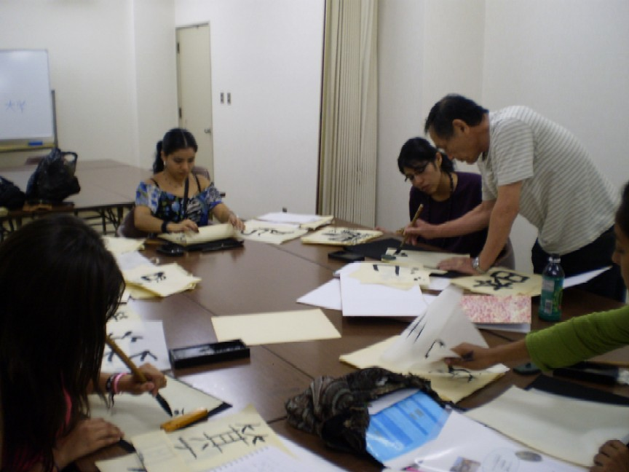
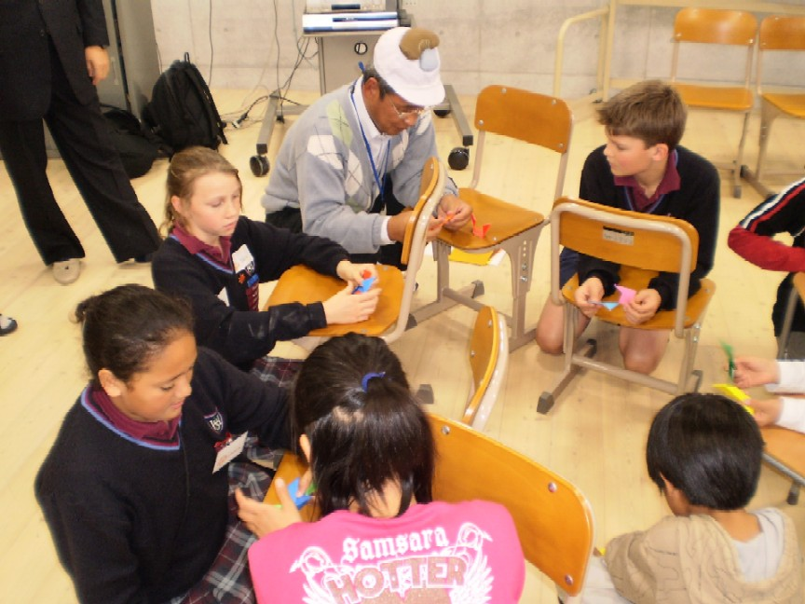
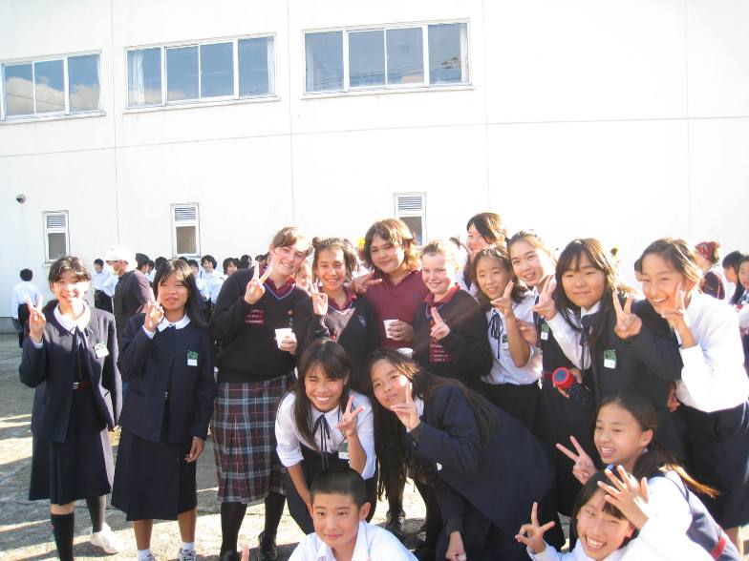

＜図４＞
箕面市外国人登録者数の推移

＜図５＞
箕面市外国人登録者数
数国籍別一覧
（２０１１年（平成２３年）末現在）

＜図６＞
箕面市外国人登録者数年齢別一覧（２０１１年（平成２３年）末現在）

第３章 指針の基本的な考え方

市民一人ひとりが、国や地域を越えた交流やつながりを広げ、国籍や言葉、文化・習慣の違いを認め、相互に学び合いながら、いきいきと生活し、活躍できるまちをめざして、この指針の基本理念を

「多様な文化に彩られる 豊かな共生のまち『箕面』」の創出

とします。

また、２つのテーマと４つの基本方針に基づき取組を実施します。
＜テーマ１＞ 世界に開かれたまちづくり

「箕面」の魅力を活力として、世界の人々をひきよせるまちをめざします。

【基本方針１】 世界とつながる魅力づくり

箕面市と世界がつながる取組を広げるとともに、外国人市民や留学生が活躍できる場を提供していきます。

【基本方針２】 国際感覚豊かなひとづくり

多角的な視野をもち、世界で活躍できる市民をはぐくんでいきます。

＜テーマ２＞ 多文化が息づくまちづくり

だれもが心豊かに安心して暮らせるまちをめざします。

【基本方針３】 外国人市民が暮らしやすい環境づくり

外国人市民も安心して暮らせるまちづくりを進めます。

【基本方針４】 豊かな共生空間づくり

外国人市民も日本人市民もともに地域社会の一員として、いきいきと生活し、活動できるまちづくりを進めます。

第４章 指針の内容

「世界に開かれたまちづくり」と「多文化が息づくまちづくり」の２つのテーマに分け、箕面市の国際化を推進する際に中心となる４つの基本方針をまとめました。また、現状と課題をふまえ、重点項目例を示しながら、具体施策については、行政評価（注１３）などを通じて、社会情勢を見極めつつ検討・事業化を図ります。

基本方針１ 世界とつながる魅力づくり

箕面市と世界がつながる取組を広げるとともに、外国人市民や留学生が活躍できる場を提供していきます。

施策１ 外国人市民・留学生の知識と能力が最大限に発揮できる場の醸成

箕面市で暮らす多様な文化的背景や価値観をもつ外国人市民・留学生が、地域社会の一員として、自己の知識と能力を十分に発揮し、活動できる場を提供していきます。

＜現状と課題＞

外国人市民・留学生を講師として学校などに招き、国際理解教育などを実施していますが、活動場所・内容・回数の全てが限られており、活躍できる場を十分に提供できていません。
また、何か活動をしたくても方法が分からない外国人市民・留学生もたくさんおられることから、国際交流協会を積極的に周知し、参加促進の方策を検討する必要があります。

＜重点項目例＞

- 外国人市民・留学生に「親善大使」（注１４）の役割を担ってもらい、箕面市の魅力を国内外に発信します。
- 外国人市民・留学生の協力を得て、行政情報や生活情報の多言語化を進めます。
- 大阪大学や関西学院千里国際などと連携し、国際理解の講座・セミナーをはじめ、様々な取組を実施します。
- 定住する外国人市民が講師となり、それぞれの立場・視点に立って、国際理解の講座・セミナーを実施します。
- インターンシップ制度（注１５）について留学生などにも周知します。

施策２ 観光都市「箕面」の魅力の発信

明治の森箕面国定公園や箕面大滝をはじめ、様々な箕面市の魅力を国内外に発信していきます。

＜現状と課題＞

観光パンフレットの英語版や滝道マップの英語、中国語、韓国・朝鮮語版を作成・配布していますが、その他の言語では作成できておらず、箕面市に暮らしている外国人市民にも箕面の魅力を十分に伝えることができていません。箕面市に暮らす外国人市民にも、箕面市を訪れる人々にも箕面の魅力が十分伝わるよう、インターネットなど様々な媒体を使って、多言語で発信する必要があります。また、メディアの活用に加え、外国人市民にも国内外での情報発信の役割を担ってもらうなど、より効果的に情報を発信していくことも重要です。

＜重点項目例＞

- 箕面市の魅力を、大使館のホームページや海外の旅行ガイドブックをはじめ、様々な媒体で積極的に発信します。
- 個人旅行者にも役立つ、きめ細やかな情報を多言語で提供します。
- 新たに観光案内板を設置する際には、外国人市民や箕面市を訪れる人々にも分かりやすいように多言語で表記するよう努めます。

施策３ 国際協力都市・国際友好都市との交流の推進

市民が主役となった国際協力都市や国際友好都市との交流を促進していきます。

＜現状と課題＞

箕面市では、ニュージーランド・ハット市と国際協力都市提携を、メキシコ合衆国・クエルナバカ市と国際友好都市提携を盟約し、市民が主体となった相互交流を進めています。ハット市やクエルナバカ市との市民間交流は、市民一人ひとりの地球市民としての意識を向上させるだけではなく、箕面市と世界をより近くに結びつけるなど、箕面市の国際化を推進する上で重要な柱の一つとなっています。
また、ハット市及びクエルナバカ市との市民同士の交流は、友情関係の絆を強めるとともに、互いの違いを認め、学び合いながら、新たな価値を生み出し、市民の心をより豊かにする役割も担っています。
現在、箕面市では、クエルナバカ市にあるモレロス大学からの研修生の受入や、ハット市から中学生や高校生の受入を市民活動団体と協働して行いながら、市民が多文化に対する理解を深める機会を提供しています。今後も、ハット市及びクエルナバカ市との提携の枠組みを効果的に活用しながら、さらに多くの市民が主役となり、時代とニーズに合った国際交流活動を行えるよう、国際交流協会とも連携しながら、取組を進めていく必要があります。

＜重点項目例＞

- ハット市及びクエルナバカ市との市民主体の交流事業を促進します。
- ハット市及びクエルナバカ市と「普段着の交流」を継続的に推進します。
- ハット市やクエルナバカ市について、より多くの市民が理解を深めることができるよう、ハット市及びクエルナバカ市に関する情報の発信に努めます。
- 関係団体と連携しながら、教育や文化、観光など、時代とニーズに合った交流事業を展開します。

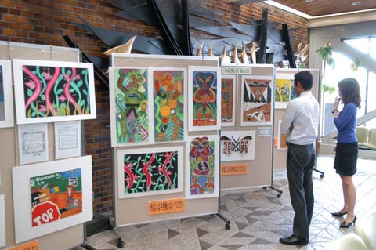

ハット市の子どもたちの絵画の市内巡回展示

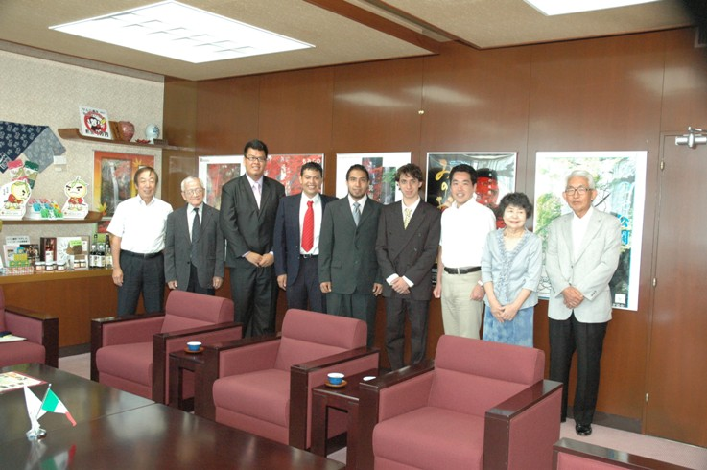

モレロス大学研修生が市長・教育長を表敬訪問

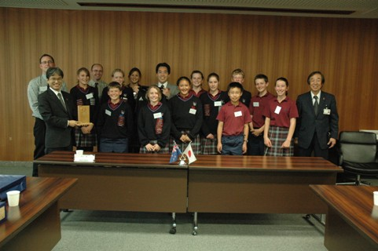

ハット市の中学生が市長・教育長を表敬訪問

施策４ 「箕面」発・国際関係活動の推進

箕面市の特色である市民が主体となった国際関係活動をさらに推進していきます。

＜現状と課題＞

箕面市には、国際交流や国際協力などの国際関係活動に携わる市民活動団体が多数存在しており、箕面市の国際化を推進する上で、大きな役割を担っています。国際関係活動がさらに活発になることは、市民の国際感覚を養い、地域の活性化を促すだけではなく、地球規模の課題解決や平和への貢献にもつながる重要なものです。
そこで、これまで以上に、市民ボランティアや市民活動団体が活動しやすいように、環境を整備するとともに、行政や国際交流協会との連携を強化していくことが求められています。

＜重点項目例＞

- 市民が主体となった国際関係活動をさらに活発に進めるための拠点施設として、２０１３年（平成２５年）に開設予定の多文化交流センター（仮称）（注１６）を位置づけ、その機能の充実を図ります。
- 市民ボランティアや市民活動団体、国際交流協会と行政が相互に情報交換を行い、ネットワークを構築しながら、連携を強化します。
- 国際協力機関と連携し、国際関係活動に関する情報やボランティア情報など様々な情報を提供します。
- より多くの市民が、国際関係活動に興味をもち、継続的に活動に参加してもらえるよう、国際関係団体の周知に努めます。

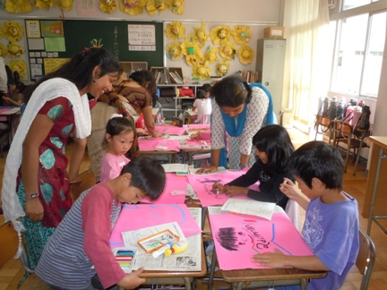
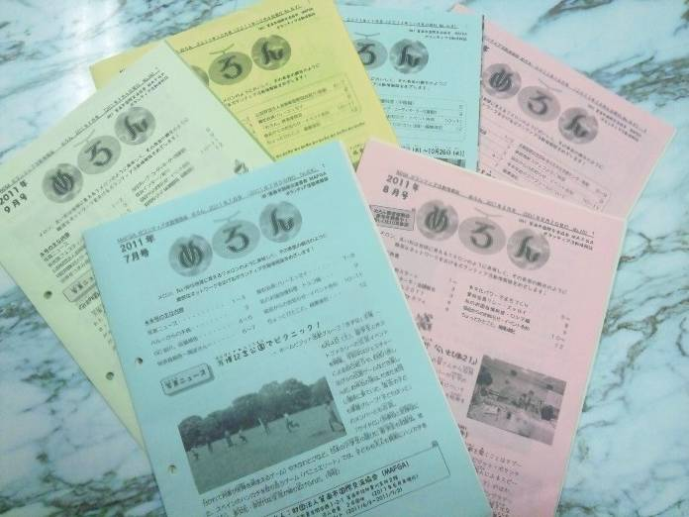

国際交流協会 ボランティア活動情報紙
「めろん」
布アートプロジェクト 講師派遣

基本方針２ 国際感覚豊かな人づくり

多角的な視野をもち、世界で活躍できる市民をはぐくんでいきます。

施策１ 学校・社会教育における国際社会に通用する市民の養成

多様な文化や習慣、言葉を学びながら、違いを理解し、認め合い、全ての人の人権を尊重できる市民をはぐくみます。

＜現状と課題＞

学校等での国際理解教育や、相互理解を深める講座は毎年実施されていますが、学校現場においては、国際理解教育の授業例などについて、ノウハウの蓄積、十分な活用といった面で課題があります。また、学校のみならず、社会教育の観点からも国際理解教育の場を継続的に提供する必要があります。
箕面市で活躍する市民ボランティアや市民活動団体のほか、多様な文化的背景や価値観をもつ外国人市民から、グローバル社会で活躍するために必要な視点が学べるよう、継続的な取組が不可欠です。

＜重点項目例＞

- 世界への関心・理解を深め、グローバルな視点に立って物事を判断できるような学習機会を提供します。
- 国際理解教育においては、世界の文化紹介だけにとどまらず、体系的な学習ができるようカリキュラムを検討します。
- 多世代・親子が一緒に国際化について考える機会を提供します。
- 国際関係活動に携わる市民ボランティアや市民活動団体から経験などを聴く場を設けます。
- 外国人市民・留学生と気軽に交流できる機会を提供します。
- 様々な媒体を活用しながら、箕面市の子どもたちが、ハット市の子どもたちと交流できる機会づくりに努めます。

施策２ 国際的な視野をもった人が活躍できる場の提供

世界で培った経験や語学力など、全ての市民が自己の知識・能力を最大限に発揮できるような機会を提供していきます。

＜現状と課題＞

箕面市には、世界の第一線で活躍したり、国際関係活動に携わっている市民がたくさん暮らしています。このようにグローバルな場面で活躍する市民は、箕面市を豊かにし、発展させるために必要不可欠な存在であり、箕面市にとってかけがえのない財産です。
そこで、国際交流協会をはじめ、箕面市にある様々な窓口を積極的に周知しながら、全ての市民がそれぞれの知識・能力を発揮し、活躍できる機会を提供していきます。

＜重点項目例＞

- 国際交流協会と連携して、災害時の通訳など、専門性の高いボランティアを養成します。
- 大阪大学や関西学院千里国際などと連携し、留学生をはじめ、教育や福祉、環境など様々な分野で国際的に活躍しているかたが市内でも活動できるよう機会を提供します。
- 国際交流協会を積極的に周知し、活動しやすい環境づくりに努めます。
- シニア・ナビ（注１７）と連携して、仕事や子育てを終えたかたが国際関係活動に気軽に参加できる仕組みを構築します。

施策３ 行政の国際化の推進

職員の人権意識を高め、国際理解を深めながら、外国人市民へサービスの提供を行っていきます。

＜現状と課題＞

箕面市では、１９８０年（昭和５５年）から全職種の国籍条項を撤廃して採用試験を実施したり、独自に外国語指導助手を採用したり、外国人市民が職員として働ける制度を整えています。
また、毎年度、全職員対象に人権セミナーを実施し、その中に、国際化に関するテーマを設けて、理解を深める取組も行っています。
今後さらに、外国人市民の増加や多様化などが予想される中、職員一人ひとりが、外国人市民も日本人市民もともに地域で暮らす「生活者」であり、かつ「地域をより良くするための大切な地域社会の一員」であるとの認識を深め、外国人市民も安心して訪れることができる市役所づくりを実現する必要があります。

＜重点項目例＞

- インターンシップ制度や職員募集を外国人市民・留学生にも広く周知します。
- 外国人市民のニーズや意識の把握に努め、外国人市民の視点が行政サービスに反映される方策を検討します。
- 人権意識や国際意識を啓発するため、職員に対する研修などを充実させます。

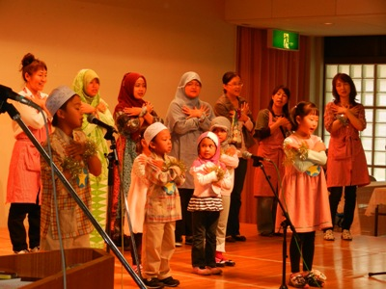
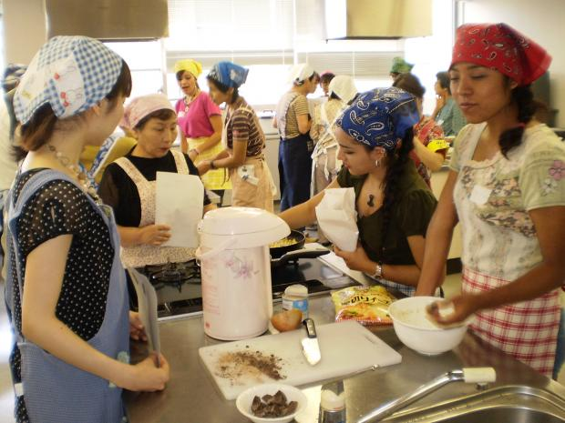

多民族フェスティバル
多文化子ども保育の子どもたち

メキシコ料理を作ろう！

基本方針３ 外国人市民が暮らしやすい環境づくり

外国人市民も安心して暮らせるまちづくりを進めます。

施策１ 相談・コミュニケーション支援

外国人市民も日本人市民と同様・同質の行政サービスが受けられるよう「言葉の壁」の解消に努めます。

＜現状と課題＞

国際交流協会において、週に１回、英語、中国語、韓国・朝鮮語をはじめ、多言語で生活相談を行っていますが、近年、外国人市民の増加やニーズの多様化、国際交流協会の認知度の向上とともに、相談も増加、多様化しており、課題解決には、関係機関・団体との連携が必要不可欠となっています。
コミュニケーション支援の一環として、市が国際交流協会と協働しながら、日本語教室の「ささゆり・あかね」や「定住者のためのにほんごよみかき教室」など、外国人市民が生活する上で不可欠な日本語能力を身につけられる場所を提供しています。
国際交流協会や市民団体も独自に日本語教室や日本語交流を開催しており、多様な切り口、そしてニーズに応じた形で、外国人市民が日本語を学べる機会を提供しています。
また、生活するために必要な情報を、「みのお生活ガイド（英語、やさしい日本語）」（注１８）として、市のホームページで発信したり、市民ボランティアの協力を得ながら、広報紙「もみじだより」の抜粋版である「みのおポスト（英語、中国語、韓国・朝鮮語、やさしい日本語）」を隔月発行し、外国人市民に配布しています。そのほかの行政情報に関しても、緊急性の高いものから順次翻訳しており、多言語での情報発信に努めています。
しかし、日本人市民と同様に行政サービスの受け手である外国人市民に対して十分に情報を発信できておらず、また外国人市民の手元に必要な情報が届いていないのが現状です。情報が届かない中で生活する不安を取り除き、外国人市民も安心して生活できるように、正確な情報を迅速に発信するなど情報提供のあり方を検討していく必要があります。

＜重点項目例＞

- 日本語教室を継続的に実施し、生活する上で必要なコミュニケーション能力が身につくよう支援します。
- 多言語による生活や法律にかかわる相談体制を整備・拡充します。
- 転入時に分かりやすく情報を伝えられるよう体制を整備するとともに、伝達方法をより一層工夫します。
- 生活に必要な情報をやさしい日本語を含め、多言語で提供します。
- 国際交流協会や地域住民と連携して、必要な情報が当事者や支援者に的確に届くような仕組みを構築します。

施策２ 医療・救急、保健、福祉の充実

外国人市民が健康で安心して生活できるように環境を整備していきます。

＜現状と課題＞

外国人市民が診療における不安を少しでも軽減できるように、国際交流協会及びＮＰＯ団体と協働して、医療同行通訳の派遣を実施しています。母子保健事業においても、同行通訳を実施するなど、生命に関わる保健・医療サービスの向上に努めています。
また、外国人市民の保健、医療・救急に携わる団体・機関で構成した「医療事務連絡会」（注１９）を定期的に開催し、情報を共有しながら、課題解決に取り組んでいます。
一方で、国際結婚の増加に伴う夫婦間の言葉や文化、価値観の違いなどから起こる摩擦やＤＶ（ドメスティック・バイオレンス）（注２０）が増加し、外国人市民の定住化・高齢化が進むことにより、介護を必要とする高齢者・障害者に対する制度の周知など、新たな課題への対応も必要となっています。
今後、外国人市民がさらに増加し、多様化する中で、市民一人ひとりの文化的背景や価値観などを尊重しながら、サービスを提供していく必要があります。そのためにも、関係団体・機関との連携が今まで以上に求められます。

＜重点項目例＞
- 関係機関・団体との連携を強化し、医療・救急、保健、福祉サービスの充実を図ります。
- 多言語で医療・救急、保健、福祉に関する情報を提供します。
- 多様化・複雑化する外国人市民の課題解決に向けて、多文化ソーシャルワーカー（注２１）養成の仕組みを検討します。

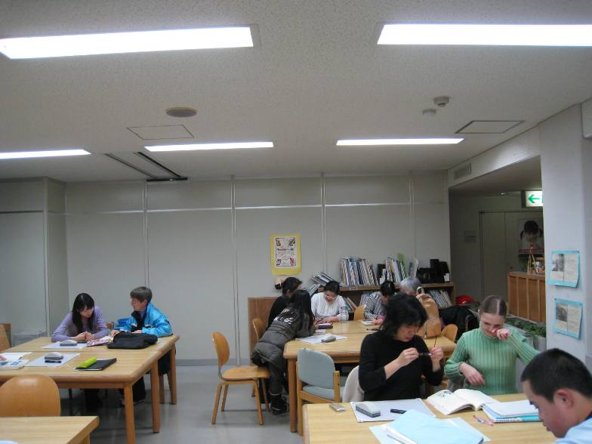
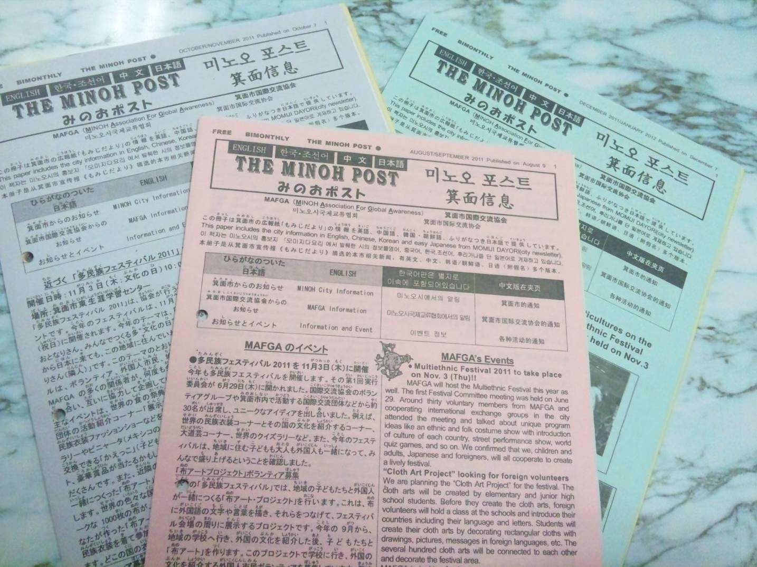

定住者のためのにほんごよみかき教室
多言語情報誌「みのおポスト」

施策３ 教育・子育て支援

外国人市民も日本人市民も安心して子育てできるよう環境整備に努めます。
また、外国にルーツをもつ子どもたちの学習権を保障し、それぞれのルーツを大切にされながら、よりよい学校生活を送れるよう支援していきます。

＜現状と課題＞

外国人市民も日本人市民と同様に子育てにかかるサービスを受けることができるよう多言語で情報を発信しています。
教育においては、日本語の理解が困難な外国からの渡日・帰国児童生徒に対し、必要に応じて日本語指導の講師を一定期間学校に派遣し、子どもたちが学校生活を安心して送れるように取組を進めています。また日本語の理解が困難な保護者に対しては、懇談や家庭訪問などの機会に通訳者を派遣しています。
国際交流協会では、外国にルーツをもつ子どもたちが、慣れない生活環境の中で抱える悩みをわかち合い、互いに支えあえる場所を提供し、教科学習や日本語学習の支援も行っています。
しかし、外国人市民の中には、言葉や文化などの違いから、だれにも相談できずに不安を抱きながら子育てしているかたもいます。また、外国にルーツをもつ子どもたちは、日本語の習得とともに、母語（注２２）でのコミュニケーションが困難になったり、生活言語としての日本語は習得できても、学習言語としての日本語を十分に習得できておらず、家庭内や学校関係者とうまく意思疎通が図れなかったり、授業や進路決定時に支障をきたすなど、いじめにもつながるような深刻な課題を抱えています。
外国人市民が安心して子育てができるように、また外国にルーツをもつ子どもたちも自らのアイデンティティに誇りを感じながら学習できるように、取組を行う必要があります。

＜重点項目例＞

- 外国にルーツをもつ子どもたちへの日本語教育や支援体制の充実を図ります。
- 外国にルーツをもつ子どもたちが、本名を使用できる環境の整備や取組を進めます。
- 外国にルーツをもつ子どもたちや保護者のニーズや意識の把握に努めます。
- 学校からの配布物など必要な情報を多言語で提供します。
- 子育て・教育に関する相談体制を充実します。
- みのおファミリー・サポート・センターや子育て支援センターなど、子育てサービスに関する情報の多言語化を進めます。

施策４ 防災・災害対応の強化

防災や災害に対する認識は、文化や出身国・地域によって異なっています。災害時に適切かつ的確な判断をし、行動できるよう取組を実施していきます。

＜現状と課題＞

外国人市民の多くが、大地震や大規模災害を経験したことがないため、国際交流協会と協働して防災セミナーを開催していますが、参加者はごく少数に限られています。また、外国人市民は、災害時に特別の配慮や支援が必要とされている一方で、災害に関する情報を多言語で迅速かつ正確に伝えることにより、救援者として活躍することができるといわれています。実際に東日本大震災では、被災者である外国人が、他の被災者を救護する事例が報告されています。
そこで、外国人市民が、防災・災害に対して正確な知識がもてるよう日頃から啓発し、災害時には正確な情報を多言語で提供していくとともに、災害時に活躍できる仕組みを構築する必要があります。

＜重点項目例＞

- 防災・災害に関する情報をやさしい日本語を含め、多言語で提供します。
- 自治会など地域コミュニティへの加入を促し、外国人市民も日本人市民とともに地区防災委員会（注２３）や地域の防災訓練に参加できるようにしていきます。
- 府や関係機関と連携して、災害時緊急情報を迅速に伝達するシステムを整備します。
○ 災害時に迅速な対応ができるよう、日頃から防災の啓発に努めます。

施策５ 居住支援

入居差別の解消や安定した居住の確保に努めます。

＜現状と課題＞

箕面市では、外国人市民が市営住宅に入居申込みする際は、福祉的視点や住宅困窮度などから当選倍率を優遇していますが、一方で、今なお、民間賃貸住宅においては、保証人の確保に苦慮したり、生活習慣の違いや日本語が不自由などの理由から、入居が拒まれる事象もあります。そこで、外国人市民の入居が制限されることなく、安心して生活することができる取組を実施する必要があります。

＜重点項目例＞

- 入居差別撤廃に向けた啓発と取組を促進します。
- 外国人市民が気軽に住宅相談できる体制を確立します。
- 国や府、関係機関と連携しながら、外国人市民が安定して居住を確保できるように同行支援など支援体制を検討します。
- 留学生が安心して居住を確保できるよう支援方策を検討します。

施策６ 労働環境の整備

就職差別の解消に向けた取組を推進していきます。

＜現状と課題＞

世界同時不況とともに、仕事を失い、安定した就業を希望しても就職できないという厳しい状況に置かれている外国人市民もいます。また、日本語が不自由であるなどの理由から採用されないケースも見受けられます。そこで、外国人市民も日本人市民と同様に雇用機会が提供されるように、支援体制を構築する必要があります。

＜重点項目例＞

- 就職差別撤廃や外国人市民も働きやすい職場づくりについて、国や府、関係機関と連携して取り組みます。
- 外国人市民が気軽に就労相談できる体制を確立します。
- 就労に必要な日本語能力の習得やスキルアップの支援を行います。
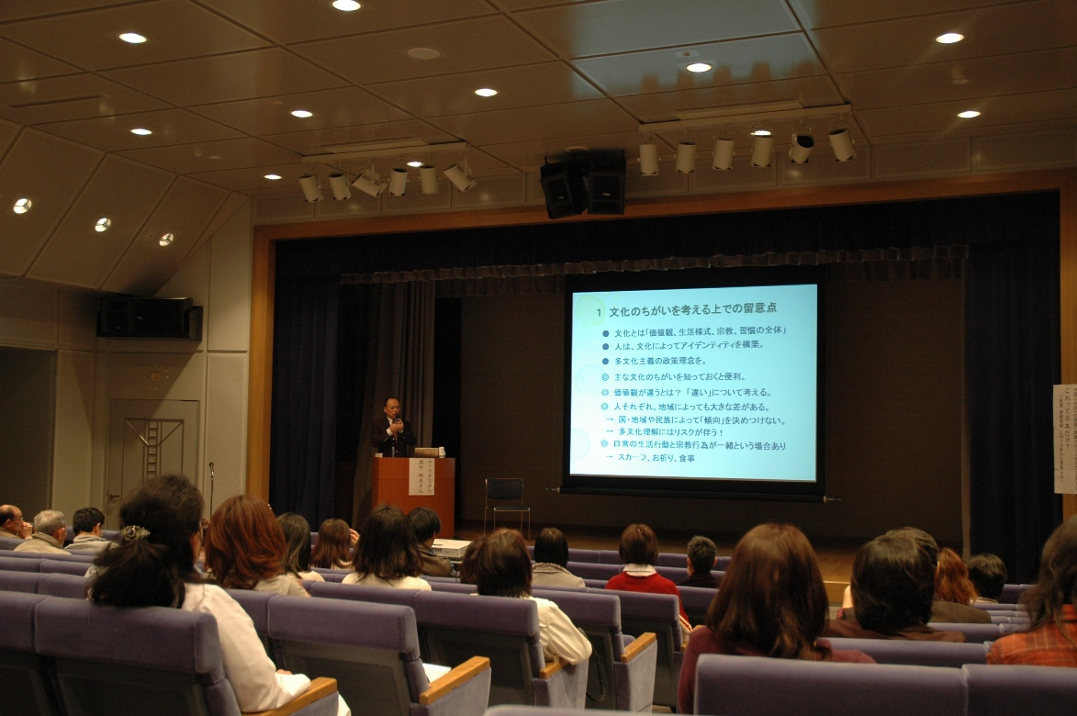
外国人市民への保健・医療サポートセミナー

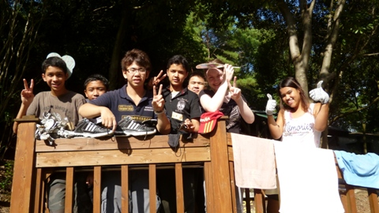

多文化ユース・サマーキャンプ

基本方針４ 豊かな共生空間づくり

外国人市民も日本人市民もともに地域社会の一員として、いきいきと生活し、活動できるまちづくりを進めます。

施策１ 交通環境の整備

外国人市民も気軽に公共交通機関を利用し、市内を行き来できるような体制を整備していきます。

＜現状と課題＞

箕面市には、箕面コミュニティバス「オレンジゆずるバス」が運行しています。外国人市民も利用できるよう、車内の案内掲示板ではローマ字を併記し、またバスマップの英語版を作成し、市のホームページに掲載するなど情報発信に努めています。
一方で、バス停の案内板を含め、公共交通機関に関する情報の多くは日本語のみの提供にとどまっており、外国人市民からは難しくて利用しにくいという意見があります。そこで、外国人市民も気軽に公共交通機関が利用できるような体制を構築する必要があります。

＜重点項目例＞

- 多言語で公共交通に関する情報（バスマップなど）を提供します。
- 箕面コミュニティバスのわかりやすい広報、周知に努め、利用促進を図ります。
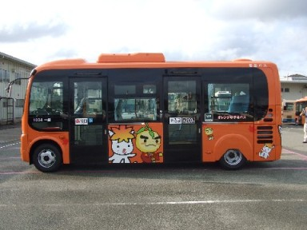

オレンジゆずるバス

施策２ 気軽に集うことができるコミュニティの構築

外国人市民も地域の一員として活動できる場所や機会を提供していきます。

＜現状と課題＞

日本に長く定住する外国人市民が、市民ボランティアや市民活動団体として、新しく渡日した外国人を支援する体制が構築されつつあります。また、外国人市民の中には、地域の活動に積極的に参加し、近隣住民との良好な関係を築いているかたも見受けられます。
一方で、文化や言葉の違いから、どこにも居場所を見つけられずに孤立したり、情報が届いていないため地域の活動に参加できていないかたもたくさんいます。箕面市には、外国人市民が集住する地域がなく、市内全域に点在していることから、コミュニティを形成しにくいという側面もあります。そこで、外国人市民が地域の一員として活動できる機会や安心できる場所を提供する必要があります。
また、箕面市には、大阪大学や関西学院千里国際などが立地していることから、留学生や研究者も多数暮らしています。留学生や研究者の中にも、お祭りや運動会など、地域の活動に参加したいと考えているかたがいることから、気軽に地域活動に参加し、ともに地域課題を解決しながら暮らしやすいコミュニティづくりを進めていくことが必要です。そのためにも、多文化交流センター（仮称）を活用します。

＜重点項目例＞

- 多言語で情報を提供し、自治会などへの参加促進を図ります。
- 近隣住民や地域との結びつきを強め、まつりや清掃活動、運動会をはじめ、身近な地域活動の参加を促します。
- 大阪大学や関西学院千里国際などと連携しながら、留学生や研究者が地域活動に参加できるよう情報を提供します。
- 外国人市民が自ら課題解決できるようＮＰＯやコミュニティ形成に対する支援を行います。
- 多文化交流センター（仮称）や既存の公共施設を活用して、外国人市民が継続的かつ気軽にことができる場所の提供に努めます。

施策３ 多文化を尊重する意識の醸成

多様な文化的背景や価値観をもつ外国人市民も含めて、すべての人が自分らしく暮らせるように、意識の醸成を図っていきます。

＜現状と課題＞

箕面市には、オールドカマーを含め、約８０か国にも及ぶ多様な外国人市民が暮らしています。国籍や民族的、文化的背景にかかわらず、市民一人ひとりの人権が尊重され、自らのアイデンティティを大切にしながら、自分らしく暮らせるように、継続的に取組を進める必要があります。

＜重点項目例＞

- 母語・母文化が習得できるような取組を支援しながら、外国人市民が文化的アイデンティティを形成できるよう環境を整備します。
- 市民がオールドカマーの歴史的背景について学ぶ機会を提供します。
- 外国人差別の撤廃に向けた相互理解を進めます。

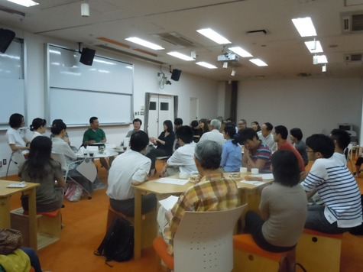

在住外国人との語り合いカフェ
＠大阪大学「オレンジカフェ」

施策４ 外国人市民の社会参画の推進

外国人市民も地域社会の一員として、社会参画できるを整備していきます。

＜現状と課題＞

箕面市では、市民と行政が協働して地域社会の発展を図ることを目的に、１９９７年（平成９年）「箕面市市民参加条例」（資料編３３ページ参照）を制定しました。その「逐条解説」において、外国人市民も含むと記載しており、その市政参加について規定しています。
今後さらに、外国人市民の増加や多様化が予想される中、外国人市民がどのような課題を抱えているかを把握し、行政施策や国際交流協会の活動の場で活かしていくことが求められています。また、外国人市民も地域社会の一員として、日本人市民とともにまちづくりへ参画できる体制を整える必要があります。

＜重点項目例＞

- 多文化交流センター（仮称）において計画中のコミュニティカフェ（注２４）を活用し、外国人市民の社会参画への道筋をつくります。
- 外国人市民のニーズや意識の把握に努め、外国人市民の意見を聴取できる仕組みを引き続き検討します。
- 市の審議会などに外国人市民も参画できるよう広く周知します。

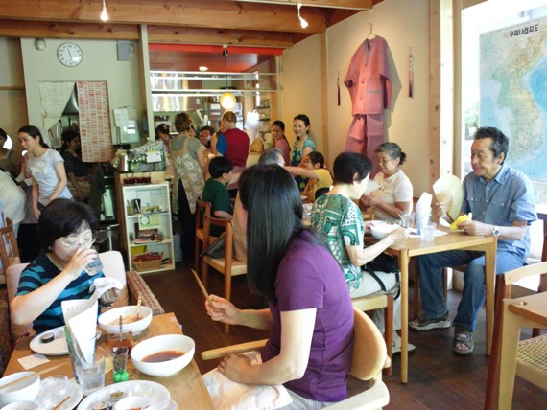
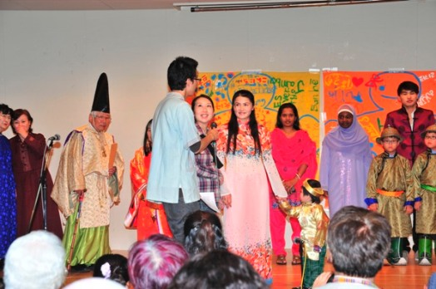

世界をつまみ食い！１ Day カフェ

多民族フェスティバル

第５章 指針の推進

第１節 多文化交流センター（仮称）の活用

２０１３年（平成２５年）に開設（予定）する多文化交流センター（仮称）を箕面市の国際化を進める拠点施設として位置づけ、外国人市民や市民ボランティア、市民活動団体が利用しやすく、気軽に集える場にしていきます。
また、多文化交流センター（仮称）では、ホームビジットプログラムや多言語相談、日本語教室、コミュニティカフェ（計画中）など、国際交流・国際協力及び多文化共生の両方向からの事業展開を図っていくほか、貸館機能や図書館を併設するなど、生涯学習の機会も併せて提供し、より多くの市民が身近に感じることができる場づくりに努めます。

第２節 国際交流協会との協働

行政は、医療や保健、福祉、教育など基本的な行政サービス及びそれらの情報について提供するなど、国際化への基盤整備が大きな役割となります。
一方、国際交流協会は、国際化の推進に重要な役割を果たす市民ボランティアや市民活動団体の支援を行うとともに、創意工夫に満ちた臨機応変な対応や、地域に根ざしたきめ細やかな事業展開が求められています。
行政と国際交流協会がそれぞれの役割を認識しながら、協働体制を強化していきます。

第３節 市民ボランティアや市民活動団体との協働

箕面市には、すでに国際関係活動に携わる多くの市民ボランティアや市民活動団体が活躍しており、今後さらに国際化を推進するにあたり、市民ボランティアや市民活動団体と行政、国際交流協会との連携、協力が必要不可欠です。箕面市市民参加条例の趣旨に基づき、今まで以上に協働を進めていきます。

第４節 連携体制の確立

１．大阪大学、関西学院千里国際などとの連携
大阪大学や関西学院千里国際などで蓄積された専門的な知識や情報を地域の国際化の実現に活用するため、連携を進めていきます。

２．関係団体・機関との連携
企業や教育機関、学術・研究機関、国や府、大使館などそれぞれがもつ長所を活かし、随時情報共有できる体制を整えながら、連携した取組を行っていきます。

３．庁内体制の整備
国際化の推進に関する業務を明確に位置づけながら、全庁で箕面市の国際化の実現をめざします。そのために、箕面市人権行政推進本部会議（注２５）や国際化施策部会（注２６）などを通じて、行政内部での連携・調整機能を充実させるとともに、国際化に関する情報資源の共有化を図っていきます。
また、職員の国際理解の促進も積極的に行っていきます。

＜図７＞ 箕面市の国際化の推進イメージ
多文化共生
国際協力
国際交流
多様な文化に彩られる 豊かな共生のまち「箕面」
多文化交流センター（仮称）
市民ボランティア
市民活動団体
国際交流協会
行政
国際化
大阪大学・関西学院千里国際
など
関係団体・機関

